2023年江苏省职业院校技能大赛中职赛项规程

一、赛项名称
赛项编号：JSZ202352
赛项名称：形象设计
赛项组别：学生组、教师组
赛项归属专业大类：文化艺术类

- 竞赛目的
贯彻落实《国家职业教育改革实施方案》《关于推动现代职业教育高质量发展的意见》、全国职业教育大会精神和国家新职业教育法，进一步强化职业院校本专业学生职业技能训练和职业能力的综合运用，检验学生的技术水平和创新能力，引领中职美发与形象设计、美容美体专业建设和教学改革，促进校企合作、产教融合，完善“岗课赛证”教学模式，培育工匠精神，推动职业院校“双师型”师资队伍建设，大力培养适应我省经济与社会发展的高素质劳动者和技术技能型人才，为建设“强、富、美、高”新江苏和建成技能型社会提供人才和技能支撑。

- 竞赛内容
形象设计赛项设美发、美容2个分项目，具体竞赛内容为：
（一）美发竞赛内容
1、学生组竞赛内容
本赛项竞赛主要考核选手理论知识、实操技能和职业素养。其中：
（1）理论知识考核占比10%，考核内容主要包含：头发生理、发质分类、发型设计原理及美发工具选择、烫染发原理等。
（2）实操技能考核占比90%，考核内容主要包含：头发修剪程序及技法、吹风操作方法及烫染发程序及方法等。
（3）职业素养考核融入理论与实操技能考核中，考核内容主要包含：美发师职业礼仪、严谨认真的工作作风、实践动手能力以及创新创业能力等。
2、教师组竞赛内容
本赛项竞赛主要考核选手理论知识、实操技能和职业素养。其中：
（1）理论知识考核占比10%，考核内容主要包含：头发生理、发质分类、发型设计原理及美发工具选择、烫染发原理等。
（2）实操技能考核占比90%，考核内容主要包含：头发修剪程序及技法、吹风操作方法及烫染发程序及方法等。
（3）职业素养考核融入理论与实操技能考核中，考核内容主要包含：美发师职业礼仪、严谨认真的工作作风、实践动手能力以及创新创业能力等。
（二）美容竞赛内容
1、学生组竞赛内容
本赛项竞赛主要考核选手理论知识、实操技能和职业素养。其中：
（1）理论知识考核占比10%，考核内容主要包含：形象设计色彩基础、容貌美学分析、及人物造型表现技法等综合运用。
（2）实操技能考核占比90%，考核内容主要包含：人物化妆技法、盘发造型技法及美甲操作及方法等。
（3）职业素养考核融入、体现在理论与实操技能考核中，考核内容主要包含：美容师职业礼仪、严谨认真的工作作风、实践动手能力以及创新创业能力等。
2、教师组竞赛内容
本赛项竞赛主要考核选手理论知识、实操技能和职业素养。其中：
（1）理论知识考核占比10%，考核内容主要包含：形象设计色彩基础、容貌美学分析、及人物造型表现技法等综合运用。
（2）实操技能考核占比90%，考核内容主要包含：人物化妆技法、盘发造型技法及美甲操作及方法等。
（3）职业素养考核融入、体现在理论与实操技能考核中，考核内容主要包含：美容师职业礼仪、严谨认真的工作作风、实践动手能力、学生技能指导的能力以及创新创业能力等。

- 竞赛方式
本赛项各组别均为个人赛。
学生组个人赛参赛要求见学生选手报名。
教师组个人赛参赛要求见教师选手报名。

如有变化见2023年江苏省职业院校技能大赛通知。

- 竞赛流程
（一）学生组竞赛流程
1.学生组竞赛流程安排如下表所示：
形象设计赛项学生组竞赛流程安排表
竞赛阶段 | 时间安排 | 工作内容 | 责任方 | 备注
赛前 | 赛前1天 | 比赛场地检查验收 | 赛点及大赛工作人员
赛前 | 12:30-13:30 | 专家组工作会 | 大赛专家组成员
赛前 | 10:30-11:30 | 竞赛工作人员会 | 赛项承办校负责人
赛前 | 14:30-15:30 | 裁判组培训会 | 赛项裁判长
赛前 | 13:30-14:30 | 领队会 | 巡视员
赛前 | 14:00-14:40 | 选手熟悉场地 | 领队、指导老师及选手
赛中 | 第1天5:00-16:00 | 美发理论考试 | 裁判组 | 美发赛项
赛中 | 第1天15:00-16:00 | 美容彩妆妆型素描 | 裁判组 | 美容赛项
赛中 | 第2天8:30-8:55 | 美发标准卷杠 | 裁判组 | 美发赛项
赛中 | 第2天10:30-11:10 | 美发男士无缝推剪 | 裁判组 | 美发赛项
赛中 | 第2天9:00-9:30 | 美容指甲甲油涂抹 | 裁判组 | 美容赛项
赛中 | 第2天13:00-14:30 | 美容新娘盘发造型、化妆 | 裁判组 | 美容赛项
赛后 | 第3天7:30-8:30 | 竞赛成绩公布会 | 专家组、裁判组

2.学生组竞赛流程图如下图所示：
学生组形象设计赛项竞赛流程图

（二）教师组竞赛流程
1.教师组竞赛流程安排如下表所示：
形象设计赛项学生组竞赛流程安排表
竞赛阶段 | 时间安排 | 工作内容 | 责任方 | 备注
赛前 | 赛前1天 | 比赛场地检查验收 | 赛点及大赛工作人员
赛前 | 12:30-13:30 | 专家组工作会 | 大赛专家组成员
赛前 | 10:30-11:30 | 竞赛工作人员会 | 赛项承办校负责人
赛前 | 14:30-15:30 | 裁判组培训会 | 赛项裁判长
赛前 | 13:30-14:30 | 领队会 | 巡视员
赛前 | 14:00-14:40 | 选手熟悉场地 | 领队、指导老师及选手
赛中 | 第一天5:00-16:00 | 美发理论考试 | 裁判组 | 美发赛项
赛中 | 第一天15:00-16:00 | 美容彩妆妆型素描 | 裁判组 | 美容赛项
赛中 | 第二天8:30-8:55 | 美发标准卷杠 | 裁判组 | 美发赛项
赛中 | 第二天10:30-11:10 | 美发男士无缝推剪 | 裁判组 | 美发赛项
赛中 | 第二天9:00-9:30 | 美容指甲甲油涂抹 | 裁判组 | 美容赛项
赛中 | 第二天13:00-14:30 | 美容新娘盘发造型、化妆 | 裁判组 | 美容赛项
赛后 | 第三天7:30-8:30 | 竞赛成绩公布会 | 专家组、裁判组
2.教师竞赛流程图如下图所示：
教师组形象设计赛项竞赛流程图

- 竞赛赛卷
- 学生组赛卷
美发项目理论竞赛试题全部从试题库抽取，题库由大赛组委会负责建设，并提前公布题库全部试题。美发项目理论知识竞赛各组别全部采用相同试卷，采用机考，美发项目理论知识竞赛严格按照机考要求；美容项目彩妆妆型素描题目由组委会命题，并提前一个月公布。美容项目彩妆妆型素描竞赛各组别采用相同主题。美容项目彩妆妆型素描用的脸型图纸现场分场别统一发放，选手不得夹带任何资料进入赛场，黑水笔、彩色铅笔自带。美容项目选手在素描脸型图纸上的规定位置，填写准考证号码及相关信息，其他位置不得有任何暗示选手身份的标记。一经查出，将取消本次竞赛成绩。
- 教师组赛卷
美发项目理论竞赛试题全部从试题库抽取，题库由大赛组委会负责建设，并提前公布题库全部试题。美发项目理论知识竞赛各组别全部采用相同试卷，采用机考，美发项目理论知识竞赛严格按照机考要求；美容项目彩妆妆型素描题目由组委会命题，并提前一个月公布。美容项目彩妆妆型素描竞赛各组别采用相同主题。美容项目彩妆妆型素描用的脸型图纸现场分场别统一发放，选手不得夹带任何资料进入赛场，黑水笔、彩色铅笔自带。美容项目选手在素描脸型图纸上的规定位置，填写准考证号码及相关信息，其他位置不得有任何暗示选手身份的标记。一经查出，将取消本次竞赛成绩。
具体可见附件：形象设计赛项技术规范
- 竞赛规则
（一）选手报名
1.学生组参赛对象为中等职业学校（含技工学校）在校生及五年制高职一至三年级学生；教师组参赛对象为中等职业学校在编教师或已连续聘用的在聘教师（即2020年9月以前在聘教师）。获得过省赛、国赛学生组一等奖的学生选手不得参加同一赛项2023年度竞赛。获2021年、2022年教师组一等奖的教师不得参加2023年同一赛项竞赛。
2.各职业院校按照大赛组委会规定的报名要求，通过“江苏省职业院校技能大赛网络报名系统”报名参赛。美容项目真人模特也需通过系统报名。
3.参赛选手、对应模特和指导教师报名，获得确认后不得随意更换。比赛前参赛选手及对应模特和指导教师因故无法参赛，须由学校在相应赛项开赛前10个工作日出具书面说明，并按参赛选手资格补充人员并接受审核，经省大赛组委会办公室同意后予以更换。
4.各设区教育行政部门负责本地参赛师生的资格审查工作。
（二）熟悉场地
比赛前安排参赛队熟悉比赛场地，召开领队会议，宣布竞赛纪律和有关事宜。
（三）赛场规范
所有人员须凭证件进入赛场，按场馆规定配合做好安检工作。选手必须严格遵守赛场纪律，服从指挥，仪表端正，讲礼貌守纪律。不得将通讯工具、摄像器材带入比赛现场。
（四）成绩评定与结果公布
成绩评定和结果公布由裁判组、监督组和仲裁组组成的成绩管理机构负责。
1.裁判组实行“裁判长负责制”，设裁判长1名，全面负责赛项的裁判分工、裁判评分审核、处理比赛中出现的争议问题等工作。
2.裁判员根据比赛需要分为检录裁判、加密裁判、现场裁判和评分裁判。
检录裁判：负责对参赛队伍（选手）进行点名登记、身份核对等工作；
加密裁判：负责组织参赛队伍（选手）抽签，对参赛队信息、抽签代码等进行加密；
现场裁判：按规定做好赛场记录，维护赛场纪律，评定参赛队的过程得分；
评分裁判：负责按评分细则评定成绩。
3.监督组对裁判组的工作进行全程监督，并对竞赛成绩抽检复核。
4.仲裁组负责接受由参赛队领队提出的对裁判结果的申诉，组织复议并及时反馈复议结果。
5.最终成绩经裁判组、监督组和仲裁组审核无误后正式公布。

- 竞赛环境
- 竞赛场地安排
可观摩的多功能厅（光线、供电、设施摆放等满足80人及模特同场实践操作）和化妆、美甲等操作间（符合标准实训操作要求，可容纳40人同场实践操作）
- 理论竞赛环境要求
机考教室（美发）（符合40人同场机考并有备用机的软硬件条件与网络要求）与标准教室（美容）（满足40人同场绘画的光线和设施等要求）
- 技能竞赛环境要求
观摩的多功能厅（光线、供电、设施摆放等满足80人及模特同场实践操作）和化妆、美甲等操作间（符合标准实训操作要求，可容纳40人同场实践操作）
（四）医疗服务及要求
配备保健医生及流动医疗服务站
（五）裁判员工作场所及要求
裁判办公室2间
（六）赛场保密场所及要求
考务办公室2间
（七）赛场摄像头安装要求
摄像头角度覆盖所有工位。
- 其他需要说明的内容
无

九、技术规范
1.内贸行业标准《SB/T11019-2013美发服务操作流程和服务质量要求》。
2.内贸行业标准《SB/T11020-2013美发美容行业岗位分类和岗位规范要求》。
3.地方标准《DB32/T 3891—2020美甲及手足护理服务规范》
4.地方标准《DB14/T 165-2019美容美发服务规范》
5.地方标准《DB43/T 206-2022美容美发质量要求》

十、技术平台
1.大赛提供用具技术标准
（1）标准卷杠项目教习头，由佛山市盈飞发艺有限公司提供，型号：PP3C07Z，发质：100%人发，发色：1B#
（2）男士无缝推剪项目教习头，由佛山市盈飞发艺有限公司提供，品牌：飞彩，型号：型号：89C08Z，发质：100%人发，发色：1B#
（3）新娘化妆·盘发整体造型项目所用化妆产品由各参赛队准备，推荐品牌为色彩时代，规格为如下：
序号 | 产品名称 | 型号 | 生产标准
1 | 眼影 | 1-123号 | QB/T1976
2 | 唇彩 | 1-20号 | QB/T1977
3 | 莹润液体唇膏 | 1-7号 | QB/T27576
4 | 粉底霜 | 1-12号 | QB/T2286
5 | 粉底液 | 1-6号 | QB/T2287
6 | 散粉 | 1-5号 | QB/T1859
7 | 修颜隔离乳 | 1-3号 | QB/T2286
8 | 修容饼 | 1-3号 | QB/T1976
9 | 丝柔粉饼 | 1-2号 | QB/T1976
10 | 浓密卷翘睫毛膏 |  | Q/320500INTG003-2010
11 | 清晰卷翘睫毛膏 |  | Q/320500INTG003-2010
12 | 珠光眼影粉 | 1-16号 | QB/T1976
13 | 莹透霞光粉 | 1-2号 | QB/T1976
14 | 水溶眼线 |  | QB/T1976
15 | 极致眼线膏 | 1-3号 | Q/320500INTG009
16 | 腮红 | 1-8号 | QB/T1976
17 | 四色遮瑕 |  | Q/FSSZJ018
18 | 四色眉粉 |  | QB/T1976
19 | 睛彩眉笔 | 1-2号 | Q/TJND1
20 | 眼线笔 |  | Q/TJND1
21 | 卸妆液 |  | QB/T2874
22 | 无痕蜜粉 |  | QB/T1859
23 | 修颜粉 | 绿色紫色 | QB/T1859
24 | 身体粉 | 珠光亚光 | Q/FSSHZJ008
2.自带用具
比赛选手自带工具需满足国家相关技术标准，且为合格产品。

十一、成绩评定
（一）评分方法
1.裁判队伍组成
成绩评定实行裁判长负责制，裁判组独立完成成绩评定工作。由竞赛裁判经验丰富的人员组成，具体组成和要求如下表。

裁判员组成与执裁资格要求
序号 | 裁判员类别 | 知识能力要求 | 工作经历 | 专业技术职称  或资格等级 | 人数
1 | 加密裁判 | 具备形象设计、艺术设计相关专业知识和技能 | 五年以上本行业工作经历或高校形象艺术相关专业教师 | 高级美容师及以上或高级美发师及以上 | 2人
2 | 现场裁判 | 具备形象设计、艺术设计相关专业知识和技能 | 五年以上本行业工作经历或高校形象艺术相关专业教师 | 美容技师及以上或美发技师及以上 | 美发2人，美容、美甲2人
3 | 评分裁判 | 具备形象设计、艺术设计相关专业知识和技能 | 五年以上本行业工作经历或高校形象艺术相关专业教师 | 美容技师及以上或美发技师及以上 | 美发7人，美容7人，美甲3人
4 | 统分裁判 | 具备形象设计、艺术设计相关专业知识和技能 | 五年以上本行业工作经历或高校形象艺术相关专业教师 | 美容技师及以上或美发技师及以上 | 2人
裁判员总数：25人
2.裁判评分方法
- 美容项目
- 美容项目理论考试：美容彩妆妆型素描（60分钟）
评判方法：素描卷密封装订，由抽取的2位美容大类裁判分别打分取平均分。
打分结束后，作品进行公开张贴展示，开放观摩。
- 指甲甲油涂抹比赛（30分钟）
评判方法：操作过程：2名美容现场裁判，对操作过程进行监督评判。
作品加密：比赛完成后，由2名加密裁判对作品进行加密并密封保管加密文件。
作品评分：加密完成后，3名美甲裁判进入现场对作品进行打分。
打分结束后，对作品进行拍照存档，保留作品正面、侧面和背面三张照片，作品在赛场按照工位号展示，开放观摩。
- 新娘盘发造型（50分钟）新娘化妆（40分钟）
评判方法：操作过程：2名美容现场裁判，对操作过程进行监督评判。
作品加密：比赛完成后，由2名加密裁判对作品进行加密并密封保管加密文件。
作品评分：加密完成后，7名美发裁判进入现场对新娘盘发造型进行打分；7名美容裁判对新娘化妆进行打分。
打分结束后，对作品进行拍照存档，保留作品正面、侧面和背面三张照片，模特在舞台进行展示，开放观摩。
- 美发项目
- 美发理论考试：机考（60分钟）
系统生成成绩
- 美发标准卷杠（25分钟）
评判方法：操作过程：2名美发现场裁判，对操作过程进行监督评判。
作品加密：比赛完成后，由加密裁判对作品进行加密并密封保管加密文件。作品评分：加密完成后，7名美发裁判进入现场对作品进行打分。
打分结束后，对作品进行拍照存档，保留作品正面、侧面和背面三张照片，作品在赛场按照工位号展示，开放观摩。
- 美发男士无缝推剪造型（40分钟）
评判方法：操作过程：2名美发现场裁判，对操作过程进行监督评判。
作品加密：比赛完成后，由2名加密裁判对作品进行加密并密封保管加密文件。
作品评分：加密完成后，7名美发裁判进入现场对作品进行打分。
打分结束后，对作品进行拍照存档，保留作品正面、侧面和背面三张照片，作品在赛场按照工位号展示，开放观摩。

3.成绩产生方法
（1）美发项目理论竞赛成绩、美容项目彩妆妆型素描成绩分别占美发、美容项目总成绩的10%,理论知识由计算机自动评分与计分，彩妆妆型素描由美术类院校专家根据评分标准统一评判、计分。
（2）操作技能成绩占总成绩的90%（美发类：男士无缝推剪造型60%、标准卷杠40%；美容类：新娘化妆60%、新娘盘发20%，指甲甲油涂抹20%），操作技能的成绩按照评分标准，依据裁判员的赛场纪录和评分标准评判、计分。各个项目评分比例见“竞赛项目实施细则”，竞赛成绩由现场裁判员评分，去掉一个最高分和一个最低分。如裁判员对成绩有异议的情况下，进行成绩复议，由裁判长主持进行二轮评审。
（3） 参赛选手的最终名次依据理论成绩和技能操作成绩的累加得出各选手的总成绩排定。当出现成绩相同时，计算小分分出名次。计算小分顺序为：先比较操作技能成绩，以成绩高者名次在前；若还不能分出先后，再比较操作时间，操作时间短者名次在前。

4.成绩审核方法
各裁判员首先审核自身对选手的原始打分成绩，并签名；裁判长对所有裁判员的打分成绩进行审核，并签名。
（二）成绩复核与解密
监督、仲裁组将对赛项总成绩排名前30%的所有参赛队伍（选手）的成绩进行复核；对其余成绩进行抽检复核，抽检覆盖率不得低于15%。如发现成绩错误以书面方式及时告知裁判长，由裁判长更正成绩并签字确认。复核、抽检错误率超过5%的，裁判组将对所有成绩进行复核。
成绩复核、确认无误后进行成绩排名，得出排名结果后进行解密，不允许先解密后排序。
（三）成绩公布
记分员将解密后的各参赛队竞赛成绩进行汇总制表，经裁判长、监督仲裁组签字后在指定地点，以纸质形式向全体参赛队进行公布。公布2小时无异议后，将赛项总成绩的最终结果录入赛务管理系统，经裁判长、监督仲裁组长在导出成绩单上审核签字后，在闭赛式上宣布。
（四）评分标准
1、学生组：
任务（或模块）  (一级指标) | 任务组成  (二级指标) | 技能点、知识点或难易度  （三级指标） | 比例
一、美发（100%） | 男士无缝推剪造型（54%） | 1.整体发型造型 | （30%）
一、美发（100%） | 男士无缝推剪造型（54%） | 2.局部和细节处理 | （12%）
一、美发（100%） | 男士无缝推剪造型（54%） | 3.操作规范与流畅度 | （12%）
一、美发（100%） | 标准卷杠（36%） | 1.卷杠排列与造型 | （20%）
一、美发（100%） | 标准卷杠（36%） | 2.局部和细节处理 | （8%）
一、美发（100%） | 标准卷杠（36%） | 3.操作规范与流畅度 | （8%）
一、美发（100%） | 理论竞赛（10%） | 1.头发生理与基础知识 | （4%）
一、美发（100%） | 理论竞赛（10%） | 2.美发与形象设计知识 | （4%）
一、美发（100%） | 理论竞赛（10%） | 3.美发师岗位与职业素养 | （2%）
二、美容（100%） | 新娘化妆（54%） | 1.新娘整体妆面 | （30%）
二、美容（100%） | 新娘化妆（54%） | 2.局部妆处理 | （12%）
二、美容（100%） | 新娘化妆（54%） | 3.操作规范与流畅度 | （12%）
二、美容（100%） | 新娘盘发造型（18%） | 1.整体盘发造型 | （10%）
二、美容（100%） | 新娘盘发造型（18%） | 2.局部和细节处理 | （4%）
二、美容（100%） | 新娘盘发造型（18%） | 3.操作规范与流畅度 | （4%）
二、美容（100%） | 指甲甲油涂抹（18%） | 1.整体美甲造型 | （10%）
二、美容（100%） | 指甲甲油涂抹（18%） | 2.局部和细节处理 | （4%）
二、美容（100%） | 指甲甲油涂抹（18%） | 3.操作规范与流畅度 | （4%）
二、美容（100%） | 彩妆妆型素描（10%） | 1.妆效图整体评价 | （4%）
二、美容（100%） | 彩妆妆型素描（10%） | 2.局部和细节处理 | （4%）
二、美容（100%） | 彩妆妆型素描（10%） | 3.操作规范与流畅度 | （2%）
三、职业素养  （融入美发、美容理论与技能竞赛评分中） | 1.职业技术操作流程与规范
三、职业素养  （融入美发、美容理论与技能竞赛评分中） | 2.职业技术与服务标准
三、职业素养  （融入美发、美容理论与技能竞赛评分中） | 3.职业道德与工匠精神
三、职业素养  （融入美发、美容理论与技能竞赛评分中） | 4.爱岗敬业的职业情怀与素养
2、教师组：
任务（或模块）  (一级指标) | 任务组成  (二级指标) | 技能点、知识点或难易度  （三级指标） | 比例
一、美发（100%） | 男士无缝推剪造型（54%） | 1.整体发型造型 | （30%）
一、美发（100%） | 男士无缝推剪造型（54%） | 2.局部和细节处理 | （12%）
一、美发（100%） | 男士无缝推剪造型（54%） | 3.操作规范与流畅度 | （12%）
一、美发（100%） | 标准卷杠（36%） | 1.卷杠排列与造型 | （20%）
一、美发（100%） | 标准卷杠（36%） | 2.局部和细节处理 | （8%）
一、美发（100%） | 标准卷杠（36%） | 3.操作规范与流畅度 | （8%）
一、美发（100%） | 理论竞赛（10%） | 1.头发生理与基础知识 | （4%）
一、美发（100%） | 理论竞赛（10%） | 2.美发与形象设计知识 | （4%）
一、美发（100%） | 理论竞赛（10%） | 3.美发师岗位与职业素养 | （2%）
二、美容（100%） | 新娘化妆（54%） | 1.新娘整体妆面 | （30%）
二、美容（100%） | 新娘化妆（54%） | 2.局部妆处理 | （12%）
二、美容（100%） | 新娘化妆（54%） | 3.操作规范与流畅度 | （12%）
二、美容（100%） | 新娘盘发造型（18%） | 1.整体盘发造型 | （10%）
二、美容（100%） | 新娘盘发造型（18%） | 2.局部和细节处理 | （4%）
二、美容（100%） | 新娘盘发造型（18%） | 3.操作规范与流畅度 | （4%）
二、美容（100%） | 指甲甲油涂抹（18%） | 1.整体美甲造型 | （10%）
二、美容（100%） | 指甲甲油涂抹（18%） | 2.局部和细节处理 | （4%）
二、美容（100%） | 指甲甲油涂抹（18%） | 3.操作规范与流畅度 | （4%）
二、美容（100%） | 彩妆妆型素描（10%） | 1.妆效图整体评价 | （4%）
二、美容（100%） | 彩妆妆型素描（10%） | 2.局部和细节处理 | （4%）
二、美容（100%） | 彩妆妆型素描（10%） | 3.操作规范与流畅度 | （2%）
三、职业素养  （融入美发、美容理论与技能竞赛评分中） | 1.职业技术操作流程与规范
三、职业素养  （融入美发、美容理论与技能竞赛评分中） | 2.职业技术与服务标准
三、职业素养  （融入美发、美容理论与技能竞赛评分中） | 3.职业道德与工匠精神
三、职业素养  （融入美发、美容理论与技能竞赛评分中） | 4.爱岗敬业的职业情怀与素养

十二、奖项设定

（一）参赛选手奖
根据竞赛成绩，从高到低排序，个人赛按参赛人数、团体赛按参赛队的数量，其中10%设一等奖，20%设二等奖，30%设三等奖。

（二）指导教师奖
对获得一、二、三等奖选手的指导教师颁发指导教师奖。

十三、赛场预案
赛前成立由巡视员、专家组长、裁判长、监督组长、仲裁组长、承办校领导等相关人员组成的应急处理小组，比赛期间发生任何意外事故（如赛卷、设备、安全等），发现者应第一时间报告专家组长，立即采取措施避免事态扩大，启动应急预案予以解决并报告大赛组委会。赛项出现重大安全问题可以停赛，是否停赛由赛项组委会决定。事后，应向大赛组委会报告详细情况。
（一）医疗及安全事故预案
1.现场布置急救设施，赛场双路供电，备用UPS，设有应急医疗点，120急救车和供电车场馆外等候。
2.赛场内设置医疗救护区。
3.竞赛期间偶发大规模意外事件，立即启动《偶发大规模意外事件处理应急预案》。
（二）水电事件应急预案
制订责任到人的事件处理小组，竞赛时现场值守，突发水、电供给不良时及时响应，维持秩序的同时，调配专业的人员，及时查明原因、排除故障。
（三）火灾事件应急预案
制订责任到人的事件处理小组，竞赛时现场值守。如发生火灾，及时组织人员疏散、切断电源，将易燃易爆物品及时转移到安全地段，同时组织人员使用适宜的灭火器材灭火。对轻伤人员有医疗人员进行处置，对重伤人员及时送往医院进行救治。
（四）竞赛设备损坏应急预案
制订责任到人的竞赛设备损坏应急处理小组，竞赛时现场值守。赛场每个工位由赛场工作人员或厂方技术人员负责，及时解决比赛中突发的设备故障，解决不了的，启用备用工位，保证竞赛正常进行。
- 赛卷应急预案
比赛过程中一旦出现赛卷密等问题，立即由巡视员、专家组长、裁判长、监督组长和仲裁组长会商，并向大赛组委会报告，启用备用赛卷。

十四、赛项安全
赛项安全是技能竞赛一切工作顺利开展的先决条件，是赛项筹备和运行工作必须考虑的核心问题。采取切实有效措施保证大赛期间参赛选手、指导教师、裁判员、工作人员及观众的人身安全。

（一）比赛环境
在赛前组织专人对比赛现场、住宿场所和交通保障进行考察，并对安全工作提出明确要求。赛场的布置，赛场内的器材、设备，应符合国家有关安全规定。如有必要，也可进行赛场仿真模拟测试，以发现可能出现的问题。承办单位赛前须按照赛项规程要求排除安全隐患。
赛场周围要设立警戒线，防止无关人员进入发生意外事件。比赛现场内应参照相关职业岗位的要求为选手提供必要的劳动保护。在具有危险性的操作环节，裁判员要严防选手出现错误操作。
承办单位应提供保证应急预案实施的条件。对于比赛内容涉及高空作业、可能有坠物、大用电量、易发生火灾等情况的赛项，必须明确制度和预案，并配备急救人员与设施。
承办单位制定开放赛场和体验区的人员疏导方案。赛场环境中存在人员密集、车流人流交错的区域，除了设置齐全的指示标志外，须增加引导人员，并开辟备用通道。
大赛期间，承办单位应在赛场管理的关键岗位增加力量并建立安全管理日志。
参赛选手进入工位、赛事裁判工作人员进入工作场所，严禁携带通讯、照相摄录设备，禁止携带记录用具。如确有需要，由赛场统一配置、统一管理。赛项可根据需要配置安检设备对进入赛场重要部位的人员进行安检。

（二）生活条件
比赛期间，统一安排参赛选手和指导教师食宿。承办单位须尊重少数民族的信仰及文化，根据国家相关的民族政策，安排好少数民族选手和教师的饮食起居。
比赛期间安排的住宿地应具有宾馆/住宿经营许可资质。以学校宿舍作为住宿地的，大赛期间的住宿、卫生、饮食安全等由提供宿舍的学校负责。
大赛期间承办单位须保障比赛期间选手、指导教师和裁判员、工作人员的交通安全。
各赛项的安全管理，除了可以采取必要的安全隔离措施外，应严格遵守国家相关法律法规，保护个人隐私和人身自由。

（三）参赛队责任
1. 各学校组织参赛队时，须安排除参赛选手、指导教师、领队以外的随行人员购买大赛期间的人身意外伤害保险。
2. 各学校参赛队组成后，须制定相关管理制度，并对所有选手、指导教师进行安全教育。
3. 各参赛队伍须加强对参与比赛人员的安全管理，实现与赛场安全管理的对接。

（四）应急处理
比赛期间发生意外事故，发现者应第一时间报告赛项专家组长，同时采取措施避免事态扩大，立即启动预案予以解决并报告组委会。赛项出现重大安全问题可以停赛，应向组委会报告详细情况。

（五）处罚措施
1.因参赛队伍原因造成重大安全事故的，取消其获奖资格。
2.参赛队伍有发生重大安全事故隐患，经赛场工作人员提示、警告无效的，可取消其继续比赛的资格。
3.赛场工作人员违规，按照相应的制度追究责任。情节恶劣并造成重大安全事故的，由司法机关追究相应法律责任。

十五、竞赛须知

（一）参赛队须知
1.参赛队名称统一使用规定的代表队名称。
2.参赛队员在报名获得审核确认后，原则上不再更换，如筹备过程中，选手因故不能参赛，所在学校需出具书面说明并按相关规定补充人员并接受审核；开赛前10日以内，参赛队不得更换参赛队员及对应模特。
3.参赛队按照大赛赛程安排凭大赛组委会颁发的参赛证和有效身份证件参加比赛及相关活动。
4.各参赛队统一安排参加比赛前熟悉场地环境的活动。
5.各参赛队准时参加赛前领队会，领队会上举行抽签仪式抽取场次号。
6.各参赛队要注意饮食卫生，防止食物中毒。
7.各参赛队要发扬良好道德风尚，听从指挥，服从裁判，不弄虚作假。

（二）指导老师须知
1.各指导老师要发扬良好道德风尚，听从指挥，服从裁判，不弄虚作假。指导老师经报名、审核后确定，一经确定不得更换。
2.对申诉的仲裁结果，领队和指导老师应带头服从和执行，还应说服选手服从和执行。
3.指导老师应认真研究和掌握本赛项比赛的技术规则和赛场要求，指导选手做好赛前的一切准备工作。
4.领队和指导老师应在赛后做好技术总结和工作总结。
（三）参赛选手须知
1.参赛选手应遵守比赛规则，尊重裁判和赛场工作人员，自觉遵守赛场秩序，服从裁判的管理。
2.参赛选手应佩戴参赛证，带齐身份证、注册的学生证。在赛场的着装，应符合职业要求。在赛场的表现，应体现自己良好的职业习惯和职业素养。
3.进入赛场前须将手机等通讯工具交赛场相关人员保管，不能带入赛场。未经检验的工具、电子储存器件和其他不允许带入赛场物品，一律不能进入赛场。
4.比赛过程中不准互相交谈，不得大声喧哗；不得有影响其他选手比赛的行为，不准有旁窥、夹带等作弊行为。
5.参赛选手在比赛的过程中，应遵守安全操作规程，文明的操作。通电调试设备时，应经现场裁判许可，在技术人员监护下进行。
6.赛场工作人员叫到工位号、在等待评分的选手，应迅速进入赛场，与评分裁判一道完成比赛成绩评定。在评分过程中，选手应配合评分裁判，按要求进行设备的操作；可与裁判沟通，解释设备运行中的问题；不可与裁判争辩、争分，影响评分。
7.遇突发事件，立即报告裁判和赛场工作人员，按赛场裁判和工作人员的指令行动。

（四）工作人员须知
1.工作人员必须服从赛项组委会统一指挥，佩戴工作人员标识，认真履行职责，做好服务赛场、服务选手的工作。
2.工作人员按照分工准时上岗，不得擅自离岗，应认真履行各自的工作职责，保证竞赛工作的顺利进行。
3.工作人员应在规定的区域内工作，未经许可，不得擅自进入竞赛场地。如需进场，需经过裁判长同意，核准证件，有裁判跟随入场。
4.如遇突发事件，须及时向裁判长报告，同时做好疏导工作，避免重大事故发生，确保竞赛圆满成功。
5.竞赛期间，工作人员不得干涉及个人工作职责之外的事宜，不得利用工作之便，弄虚作假、徇私舞弊。如有上述现象或因工作不负责任的情况，造成竞赛程序无法继续进行，由赛项组委会视情节轻重，给予通报批评或停止工作，并通知其所在单位做出相应处理。

（五）裁判员须知
1.裁判员执裁前应参加培训，了解比赛任务及其要求、考核的知识与技能，认真学习评分标准，理解评分表各评价内容和标准。不参加培训的裁判员，取消执裁资格。
2.裁判员执裁期间，统一佩戴裁判员标识，举止文明礼貌，接受参赛人员的监督。
3.遵守执裁纪律，履行裁判职责，执行竞赛规则，信守裁判承诺书的各项承诺。服从赛项专家组和裁判长的领导。按照分工开展工作，始终坚守工作岗位，不得擅自离岗。
4.裁判员有维护赛场秩序、执行赛场纪律的责任，也有保证参赛选手安全的责任。时刻注意参赛选手操作安全的问题，制止违反安全操作的行为，防止安全事故的出现。
5.裁判员不得有任何影响参赛选手比赛的行为，不得向参赛选手暗示或解答与竞赛有关的问题，不得指导、帮助选手完成比赛任务。
6.公平公正的对待每一位参赛选手，不能有亲近与疏远、热情与冷淡差别。
7.赛场中选手出现的所有问题如：违反赛场纪律、违反安全操作规程、提前离开赛场等，都应在赛场记录表上记录，并要求学生签工位号确认。
8.严格执行竞赛项目评分标准，做到公平、公正、真实、准确，杜绝随意打分；对评分表的理解和宽严尺度把握有分歧时，请示裁判长解决。严禁利用工作之便，弄虚作假、徇私舞弊。
9.竞赛期间，因裁判人员工作不负责任，造成竞赛程序无法继续进行或评判结果不真实的情况，由赛项组委会视情节轻重，给予通报批评或停止裁判资格，并通知其所在单位做出相应处理。

十六、申诉与仲裁
（一）各参赛队对不符合赛项规程规定的设备、工具、材料、计算机软硬件、竞赛执裁、赛场管理及工作人员的不规范行为等，可向赛项仲裁组提出申诉。
（二）申诉主体为参赛队领队。
（三）申诉启动时，参赛队以该队领队签字同意的书面报告的形式递交赛项仲裁组。报告应对申诉事件的现象、发生时间、涉及人员、申诉依据等进行充分、实事求是的叙述。非书面申诉不予受理。
（四）提出申诉应在赛项比赛结束后2小时内提出。超过2小时不予受理。
（五）赛项仲裁组在接到申诉报告后的2小时内组织复议，并及时将复议结果以书面形式告知申诉方。申诉方对复议结果仍有异议，可由领队向大赛仲裁工作组提出申诉。大赛仲裁工作组的仲裁结果为最终结果。
（六）申诉方不得以任何理由拒绝接收仲裁结果；不得以任何理由采取过激行为扰乱赛场秩序。仲裁结果由申诉人签收，不能代收；如在约定时间和地点申诉人离开，视为自行放弃申诉。
（七）申诉方可随时提出放弃申诉。

十七、竞赛观摩
1.观摩期间，必须服从现场工作人员的指挥，保持安静，不得大声喧哗，不得在观摩区来回走动影响他人观摩。
2.各参赛队人员需提前15分钟到达观摩区入口处进行证件核查。
3.视频观摩地点由承办院校安排，观摩人员在观摩期间，不得吸烟，不得携带水或液体食品进入观摩区。

十八、竞赛直播
1.赛场内部署无盲点录像设备，能实时录制并播送赛场情况；
2.赛场外有大屏幕或投影，同步显示赛场内竞赛状况；
3.条件允许时，本赛项进行网上直播。

十九、其他
1.参赛选手及相关工作人员，由赛项承办院校赛统一安排食宿，费用自理。
2.本技术文件的最终解释权归大赛组织委员会。

附件：

形象设计赛项技术规范

竞赛项目实施细则（各组别）
（一）美发
1.男士无缝推剪造型（教习模特）
图例：
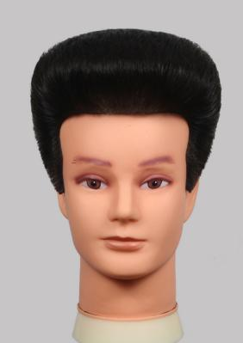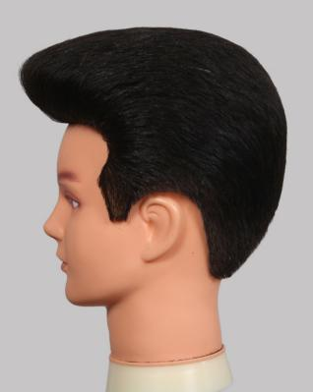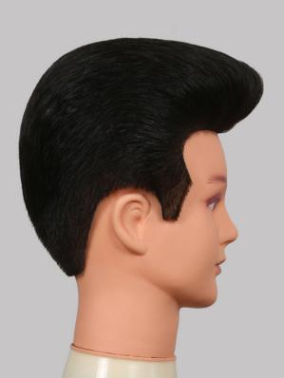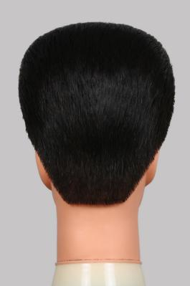
比赛规定：
（1）教习模特由大赛组委会统一提供，教习模特现场由工作人员摆放；赛前无需对教习模特头发进行清洗，不允许为模特化妆、染发、穿戴服装、服饰或做任何标记。
（2）选手现场将教习模特的头发打湿，梳顺梳通。
（3）整体发型必须按图例向后梳理。
（4）比赛时可使用任何工具、发胶和护发品。
（5）剪吹造型要体现阳刚之气，突出技术功底。
（6）必须使用国赛指定教习模特（永丰飞彩，型号89C08Z 10英寸，100%真人头发）。
（7）违反以上比赛规定，每项扣2分。
比赛时间：40分钟

2.标准卷杠（教习模特）
图例：
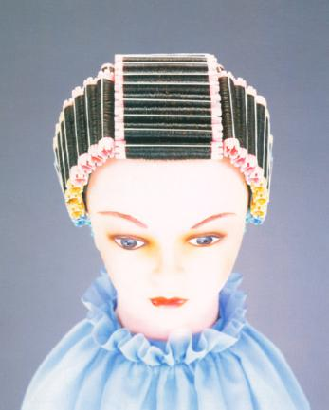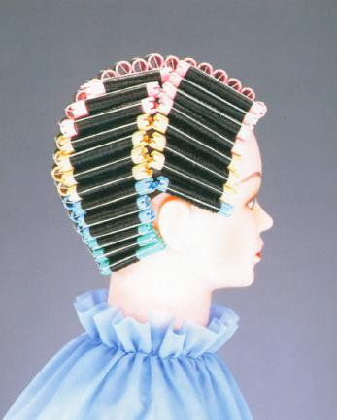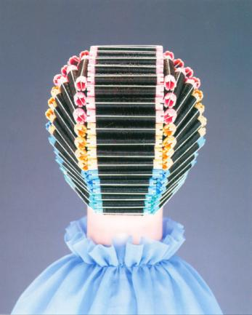
比赛规定：
（1）教习模特自备、自带入场，不可为模特化妆、染发、穿戴服装、服饰或做任何标记。
（2）赛前可为模特头发进行修剪。
（3）选手携发模入场时，发模头发向后梳直，不可事先分区。
（4）采用十字分区标准排列方式，可使用三种不同长度的专用圆形烫发杠，数量不少于60个。
（5）卷杠必须使用统一规定颜色：黄色，如有违规，组委会将以备用卷杠替代。
（6）使用国赛指定教习模特型号：永丰飞彩，型号PP3C07Z，12英寸100%真人头发。
（7）违反上述比赛规定每项罚2分；卷杠少一根扣2分，超出数量不加分。如出现漏卷发丝，扣0.5分，最高扣2分。
比赛时间：25分钟
3.理论知识竞赛（细则详见竞赛规则和注意事项）

（二）美容
1.新娘化妆（真人模特）妆面图例：
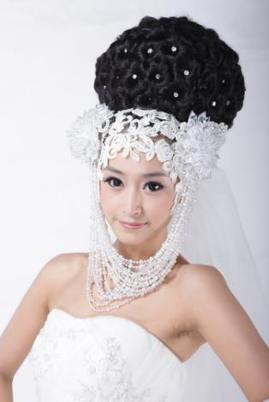
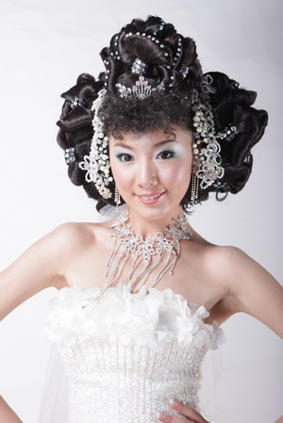

婚纱图例：
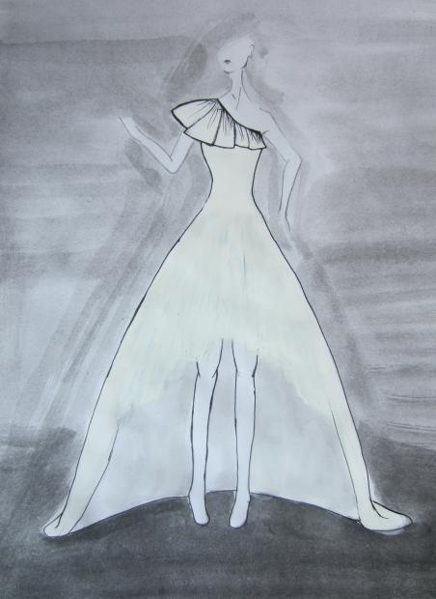
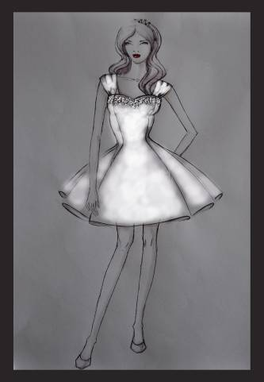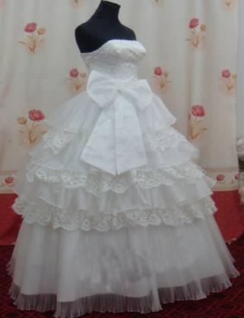
比赛规定：
（1）主题突出新娘喜庆、甜美、典雅。
（2）模特不准纹眼线、纹眉、纹唇；美目贴和假睫毛须在比赛现场粘贴，不允许使用人工种植的假睫毛。面部粉底赛场完成，允许赛前在脖子以下打粉底，可提前修好眉型及卷曲睫毛。
- 模特服装由大赛组委会统一提供，款式见图例（颜色为白色）。
- 禁止在婚纱上添加任何装饰点缀。
- 推荐使用使用国赛项目指定彩妆品牌：色彩时代。
比赛时间：40分钟
2.新娘盘发造型
盘发造型图例1.
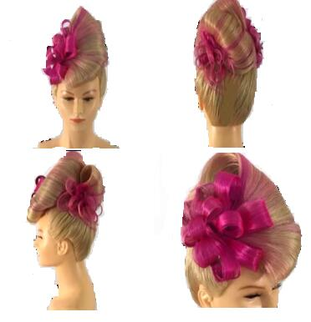
图例2.
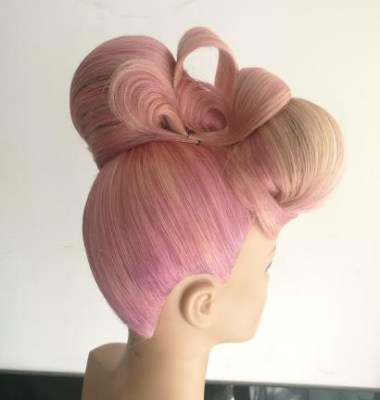
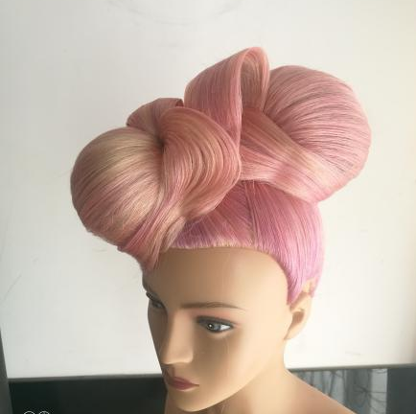
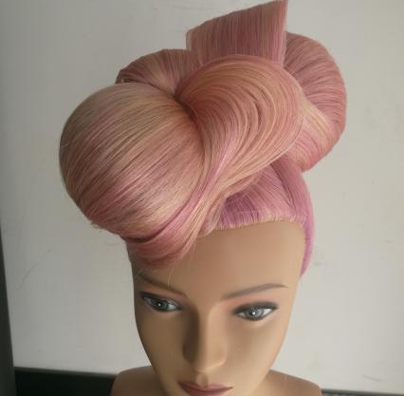
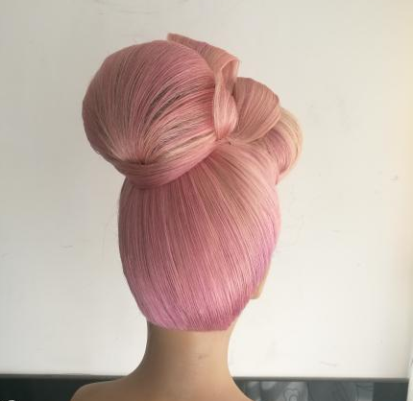

比赛规定：
（1）由各参赛选手在给予的二款指定发型中自主选择一款完成操作。
（2）赛前可做好吹风、卷筒等准备工作，模特入场时全部头发向后梳平梳顺；
（3） 头发长度必须在肩以下，层次自定；
（4）发色可自定， 赛前可染好颜色，可使用一种颜色作为头发颜色底色，还可染除底色外的一种颜色（不包括底色和过渡色），发型色彩必须与发型相和谐，禁止使用彩色喷雾；
（5） 允许使用1—2块支撑物（填充物赛前放在工作台上），整体发型高度不得超过面部的2/3；
（6） 发型上的饰品必须与发型的比例搭配，可使用发包，禁止使用发片等头发或类似纤维制成的饰品，饰品覆盖不超过全头面积的1/3（比赛开始前饰品必须放在工作台上）。
（8） 可使用任何造型工具和发品；
（9） 发型完成后不得外露任何夹子或卡子等工具。
（10）违反以上比赛规定，每项扣2分。
比赛时间：50分钟
3.指甲甲油涂抹（假手手模）
假手与甲片图例：
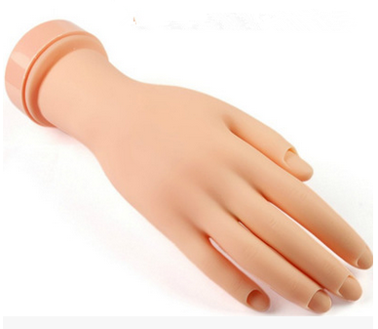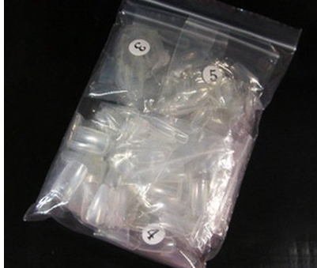
比赛规定：
（1）比赛内容：现场完成两只假手手模的甲油涂抹。
（2）在一只手模上涂正红色漆光指甲油，另一只手模上涂白色法式甲油。
（3）禁止使用任何含珠光元素甲油。
（4）禁止使用甲油修改笔，手指护膜，法式甲油贴纸。
（5）为保证比赛公平，比赛使用统一要求的手模及透明甲片（色彩时代品牌），甲油品牌不限。
（6）准备时间内，选手可将甲片安装在手模上。
（7）违反以上比赛规定，每项扣2分。
比赛时间：30分钟
4.彩妆妆型素描
素描脸型图例：
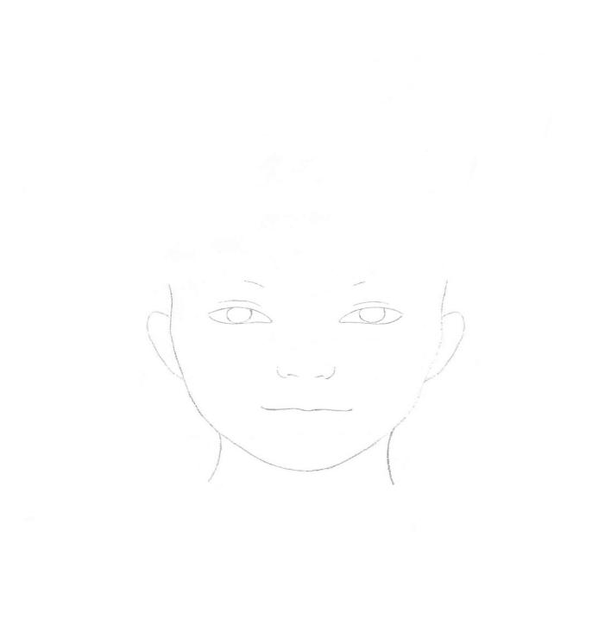
比赛规定：
（1）彩妆妆型素描绘制用品为绘画用彩色铅笔，严禁其他油彩、水粉或彩妆品，绘制彩妆妆型素描用脸型图由大赛提供。
（2）根据比赛的主题和要求，用彩色铅笔在统一提供的脸型图上绘画妆型和头发，科学地利用人体面部结构来表达作品，构图符合造型基本规则。
（3）合理运用色彩，搭配协调；线条描绘变化有序，能合理运用晕染效果表现作品，有一定的创意。
（4）有整体意识，综合运用妆面、发型、发饰及服装来表现作品，画面洁净。
比赛时间：60分钟

